**Техническая архитектура  
ПО «АСИОП»**

Оглавление

**1.** **ОБЩИЕ СВЕДЕНИЯ** 3

**1.1.** **НАИМЕНОВАНИЕ ПРОГРАММНОГО ПРОДУКТА** 3

**1.2.** **НАЗНАЧЕНИЕ ПРОГРАММНОГО ПРОДУКТА** 3

**1.3.** **ФУНКЦИОНАЛЬНЫЕ ВОЗМОЖНОСТИ** 3

**2.** **ЭЛЕМЕНТЫ СИСТЕМЫ** 4

**3.** **ОТКАЗАУСТОЙЧИВОСТЬ и МАСШТАБИРВАНИЕ** 6

# **ОБЩИЕ СВЕДЕНИЯ**

## **НАИМЕНОВАНИЕ ПРОГРАММНОГО ПРОДУКТА**

Полное наименование: АСИОП – автоматическая система исходящего оповещения пассажиров.

## **НАЗНАЧЕНИЕ ПРОГРАММНОГО ПРОДУКТА**

Система исходящего оповещения пассажиров предназначена для автоматического оповещения пассажиров об изменениях в расписании рейсов по трём каналам связи: голосовое оповещение по телефону, SMS, e-mail. Интерфейс системы оповещения предназначен для управления задачами оповещения пассажиров об изменениях рейсов.

**1.3 ФУНКЦИОНАЛЬНЫЕ ВОЗМОЖНОСТИ**

* Автоматическое голосовое (по телефону) оповещение пассажиров об изменениях в расписании рейсов;
* автоматическое SMS оповещение пассажиров;
* автоматическое оповещение пассажиров по электронной почте;
* предоставление web-интерфейса управления задачами оповещения пассажиров об изменениях рейсов;
* автоматический сбор актуальных на момент оповещения необходимых данных из внешней системы бронирования;
* сбор статистики по работе системы оповещения;
* возможность загрузки списков вручную, без привязки к системам бронирования;
* выгрузка пассажиров по указанному рейсу в отдельном модуле;
* возможность удаления ПДн пользователей;
* функция автоматической обработки телеграмм, имеющих неизменный формат;
* функция формирования периодических задач оповещения.

# **ЭЛЕМЕНТЫ СИСТЕМЫ**

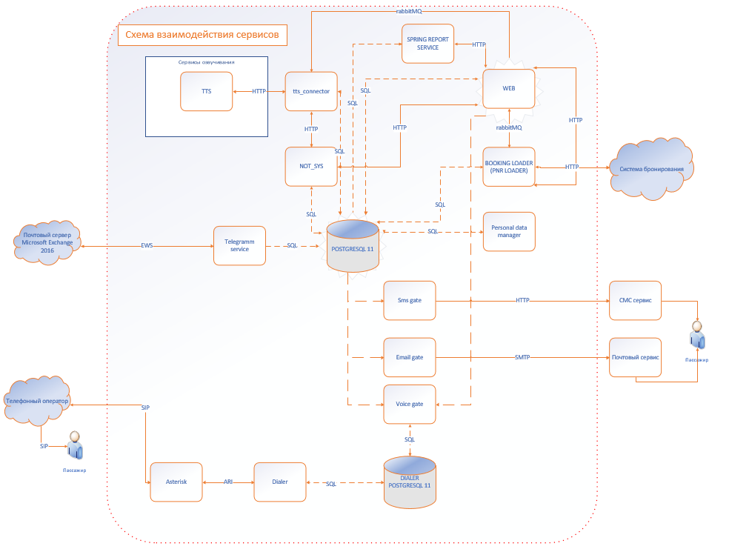

**Система состоит из элементов**:

* **TTS_connector**. Взаимодействие с сервисом TTS для синтеза аудиофайлов, которые затем будут использованы при голосовом оповещении пассажиров.
* **Asterisk**. Подсистема компьютерной телефонии, обеспечивающая функции голосовой почты, IVR, обработки звонков;
* **Dialer**. Сервис, выполняющий звонки (исходящее оповещение).
* **VOICEGATE**. Сервис, формирующий задачу на обзвон для Dialer.
* **Email gate**. Сервис отправки email сообщений.
* **Sms gate**. Сервис отправки email сообщений
* **WEB**. Содержит сервисы, отображающие в веб-интерфейсе работу платформы:

Отображение списка задач;

Запрос на создание задачи;

Запросы на обновление информации по статусам задач;

Фильтрация созданных задач;

Выгрузка архивной отчетности;

Запрос остановка/запуск задачи;

Запрос на выполнение тестового звонка;

Отображение отчетности;

Отображение модуля телеграмм;

Запросы на создание/удаление телеграммы

Запрос на поиск и удаление персональных данных

* **NOT_SYS**. Формирование и валидация текстов голосовых сообщений, проверка заполнения мнемоник. Предоставление vxml по запросу войспортала.
* **Personal_data_manager**. Сервис, позволяющий производить поиск и удалять из БД персональные данные пассажиров.
* **BOOKING LOADER (PNR LOADER)**. Загрузка бронирований на оповещение. Сервис работает с разными форматами данных, такими как текстовые файлы, CSV-файлы, XML-файлы и т.д.
* **POSTGRESQL**. Реляционная база данных.

# **ОТКАЗАУСТОЙЧИВОСТЬ и МАСШТАБИРОВАНИЕ**

Система оповещения должна обеспечивать возможность оперативного расширения/увеличения количества исходящих линий, групп оповещения и другого функционала, без проведения дополнительного аппаратного расширения и программных доработок.